**ΑΣΚΗΣΕΙΣ ΣΤΗ ΣΤΡΟΦΟΡΜΗ**

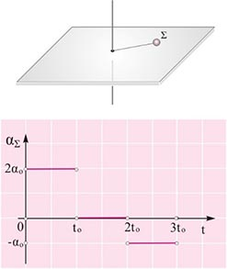**1.** Το σφαιρίδιο Σ του σχήματος είναι αρχικά ακίνητο στο οριζόντιο λείο επίπεδο και δεμένο μέσω μη ελαστικού νήματος στον σταθερό κατακόρυφο άξονα. Τη χρονική στιγμή t=0 ασκείται σε αυτό κατάλληλη οριζόντια δύναμη και αυτό περιφερόμενο κυκλικά γύρω από τον άξονα σε σταθερή ακτίνα επιταχύνεται. Η αλγεβρική τιμή της γραμμικής επιτάχυνσης του σφαιριδίου σε σχέση με το χρόνο δίνεται στο διπλανό διάγραμμα.  
  
α) Για το χρονικό διάστημα το σφαιρίδιο περιστρέφεται με σταθερή στροφορμή.  
  
β) Για το χρονικό διάστημα  το σφαιρίδιο έχει μηδενική στροφορμή.  
  
γ) Για το χρονικό διάστημα  το σφαιρίδιο περιστρέφεται με στροφορμή της οποίας το μέτρο μειώνεται συνεχώς.  
  
Να επιλέξετε τη σωστή πρόταση και να δικαιολογήσετε την επιλογή σας.

(Σωστή απάντηση είναι η γ)

**2.** Το σφαιρίδιο Σ του σχήματος είναι αρχικά ακίνητο στο οριζόντιο λείο επίπεδο και δεμένο μέσω μη ελαστικού νήματος στον σταθερό κατακόρυφο άξονα. Τη χρονική στιγμή t=0 ασκείται σε αυτό κατάλληλη οριζόντια δύναμη και αυτό περιφερόμενο κυκλικά γύρω από τον άξονα σε σταθερή ακτίνα επιταχύνεται. Η αλγεβρική τιμή της γραμμικής επιτάχυνσης του σφαιριδίου σε σχέση με το χρόνο δίνεται στο διπλανό διάγραμμα.  
  
Η στροφορμή του σφαιριδίου σε συνάρτηση με το χρόνο είναι σωστά σχεδιασμένη στο διάγραμμα  
  
  
  
  
  
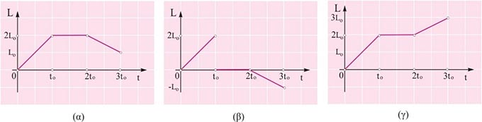  
α. (α).  
β. (β).  
γ. (γ).  
  
Να επιλέξετε τη σωστή απάντηση και να δικαιολογήσετε την επιλογή σας.

(Σωστή απάντηση είναι η α)

**3.**  
  
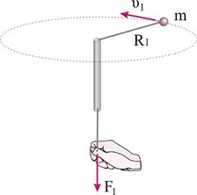Το σφαιρίδιο του σχήματος διαγράφει κυκλική τροχιά ακτίνας R1 με γραμμική ταχύτητα μέτρου υ1 πάνω σε λείο οριζόντιο τραπέζι. Τραβάμε το αβαρές σχοινί το οποίο περνά από το σωλήνα μέχρι η ακτίνα περιστροφής του σώματος να μειωθεί στο μισό. Θεωρούμε ότι σ’ όλη τη διάρκεια του φαινομένου δεν υπάρχουν τριβές μεταξύ του σxοι-νιού και του σωλήνα. Αν το μέτρο της δύναμης που ασκείται στο χέρι μας όταν το σφαιρίδιο κινείται κυκλικά σε τροχιά ακτίνας R1 είναι F1, το μέτρο της δύναμης F2 που ασκείται στο χέρι μας όταν η ακτίνα περιστροφής R2 μειωθεί στο μισό είναι  
α. 2F1.  
β. 4F1.  
γ. 8F1.  
  
Να επιλέξετε τη σωστή απάντηση και να τη δικαιολογήσετε.

(Σωστή απάντηση είναι η γ )

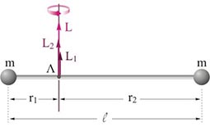**4.** Ένας αλτήρας αποτελείται από δύο σημειακά σώματα με μάζες m=1kg το καθένα, συνδεδεμένα με αβαρή ράβδο μήκους l=0,3m. Ο αλτήρας μπορεί να στρέφεται σε οριζόντιο επίπεδο γύρω από κατακόρυφο άξονα που διέρχεται είτε από το μέσο Μ της ράβδου, είτε από το σημείο Λ που απέχει r1=0,1m από τη μια σφαίρα. Το σύστημα τίθεται σε περιστροφή με σταθερή γωνιακή ταχύτητα ω=10rad/s, αντίθετα από τους δείκτες του ρολογιού. Να υπολογιστεί η στροφορμή του συστήματος, όταν η περιστροφή γίνεται γύρω από τον άξονα που διέρχεται από  
α. το σημείο Λ.  
β. το μέσο Μ της ράβδου.  
 ( LA=0,5 Κg.m2/s , LB=0,45 Κg.m2/s )

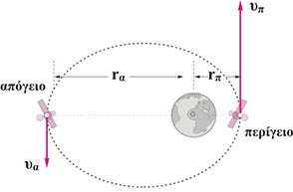**5.**Ένας τεχνητός δορυφόρος περιστρέφεται γύρω από τη Γη όπως δείχνεται στην εικόνα. Το πλησιέστερο σημείο της τροχιάς του δορυφόρου (περίγειο) απέχει από το κέντρο της Γης rπ=8,42∙106m και το απώτερο σημείο (απόγειο) rα=25,26∙106m. Ο δορυφόρος διέρχεται από το περίγειο με ταχύτητα υπ=6.900m/s.  
α. Να εξηγηθεί γιατί η στροφορμή του δορυφόρου ως προς το κέντρο της Γης παραμένει χρονικά σταθερή.  
β. Να βρεθεί η ταχύτητα διέλευσης του δορυφόρου από το απόγειο.

(2300 m/s)